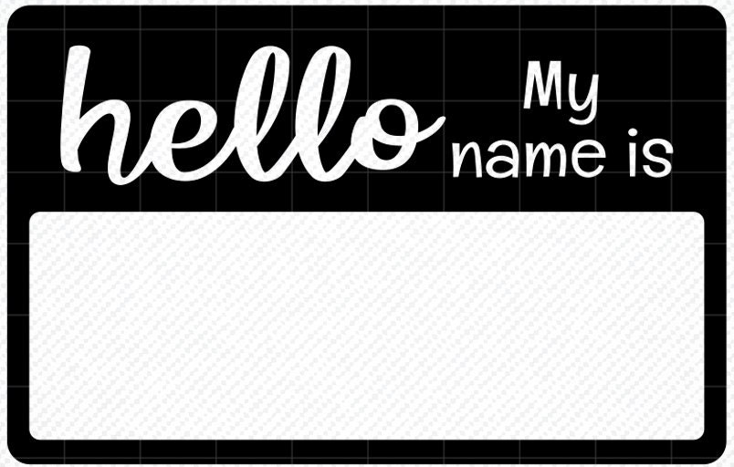
Graad 8: Wêreld van Werk (Week 1 -3)
Hallo, my naam is:

ONDERWERPE, VERMOËNS EN BELANGSTELLINGS
KLAS-AKTIWITEITSPAK:

Hierdie werkkaart sal gebruik word vir die volgende afdeling van die werk, jy sal dit vir elke les gebruik.  Maak seker dat jy onthou om dit vir elke les skool toe te bring.  Die ikone hieronder sal jou help om hierdie werkkaart te navigeer. |  | Skryf jou antwoorde neer |  | Klasaktiwiteit
 |  | Dink en antwoord |  | Onthou hierdie vir die volgende les
Aktiwiteit 1: Vul die volgende inligting oor jouself in
'n Bietjie oor my:

Ek werk goed...
Ek sal....
Ek is...
Ek kan...
Ek hou van...
Ek geniet...
Ek is goed in...
Woorde om my te beskryf:

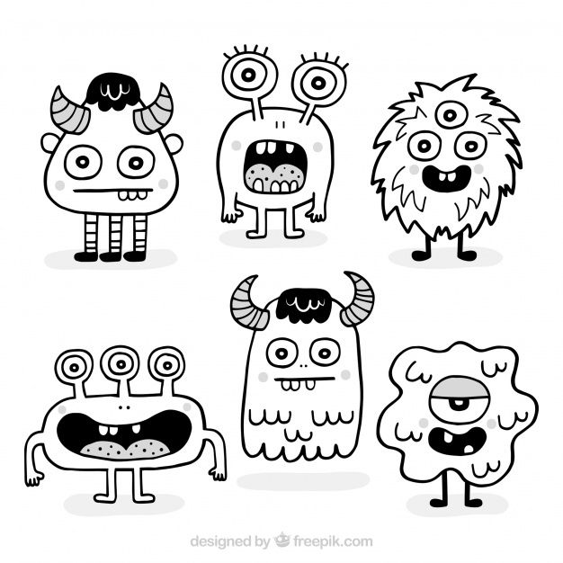

Les 1 Datum:
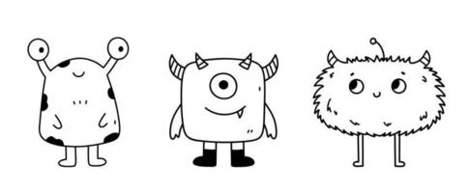
As jy deur hierdie les beweeg, sal jou onderwyser vinnige vrae vra - beantwoord hulle in die spasie verskaf hieronder, jy kan kort sinne en sleutelwoorde gebruik
My leerstyl:
_____________________________________
My loopbaankategorie:
_____________________________________
Dit is belangrik dat ek dit weet, want:
________________________________________________________________________________________________________________________________________________________
Leerstyle:
________________________________________________________________________________________________________________________________________________________

Loopbaankategorieë:
________________________________________________________________________________________________________________________________________________________

Belangstelling Vasvra:
Lees die stellings en as dit op jou van toepassing is, plaas 'n regmerkie in die boksie, tel jou
regmerkies bymekaar en kyk wat jou kombinasie is:

Blou | Oranje | Groen | Geel | Druk | Rooi
My hoogste kleure:

Waarom ek hulle geniet:
________________________________________________________________________________________________________________________________________________________________________________

Skoolvakke wat ek geniet:
________________________________________________________________________________________________________________________________________________________

Waarom ek hulle nie geniet nie:
________________________________________________________________________________________________________________________________________________________

Skoolvakke wat ek nie geniet nie:
________________________________________________________________________________________________________________________________________________________

Praktiese leeraktiwiteite

Groepleeraktiwiteite

Teoretiese leeraktiwiteite

LEERAKTIWITEITE:
Skryf neer wat jy dink die eienskappe vir elke leeraktiwiteit is - jy kan dit regstel as jy moet:
Neem 'n sekonde om na te dink oor wat dit vir jou beteken, is dit korrek? Stem jy saam met jou resultate?
Watter soort loopbaan interesseer jou? Wat kan jy jouself eendag sien doen?

________________________________________________________________________________________________________________________________________________________________________________________________________________________________________________________________________ ______________________________________________________________________________________________________________________________________________________________________________________________________________________________________________________________________________________________________________________
_________________________________________________

Individuele leeraktiwiteite

Dink aan die verskillende leeraktiwiteite en jou vakke ... Is alle vakke dieselfde? Het hulle dieselfde eise, leeraktiwiteite en vaardighede?

Watter tipe eise dink jy sal jou gunsteling vakke hê?

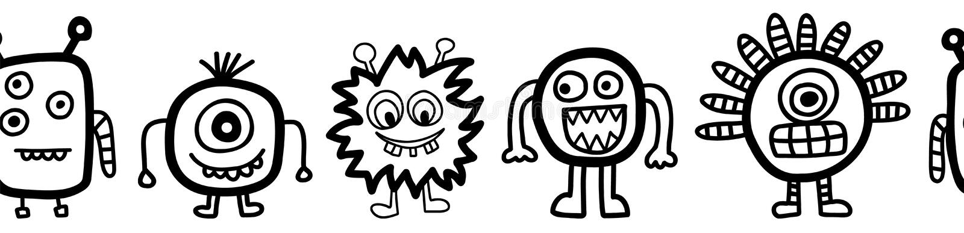
Wat was vir jou die interessantste in hierdie les?
Wat het jy vandag oor jouself geleer?

______________________________________________________________________________________________________________________________________________________________________________________________________________________________________________________________________________ ________________________________________________________________________________________________________________________________________________________________________________________________________________________________________________________________________________________________________________________________________________________________

JY HET VANDAG FANTASTIES GEDOEN!


Les 2 Datum:
Wat is jou beste vaardighede?
________________________________________________________________________________________________________________________________________________________

Wat is vaardighede? Wat beteken hierdie term?
______________________________________________________________________________________________________________________________________________________________________________________________________________________________

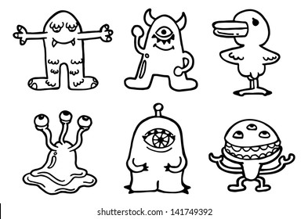

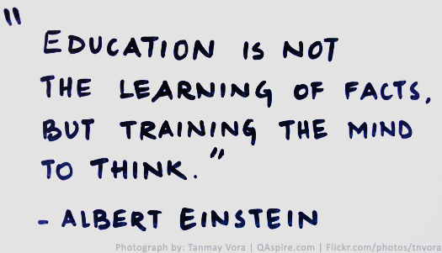
Wat dink jy beteken hierdie aanhaling?
“ONDERWYS IS NIE DIE LEER VAN FEITE NIE, MAAR OM DIE BREIN TE LEER OM TE DINK.”

Dink aan die vaardighede wat nodig is vir elk van die volgende vakke - verduidelik kortliks die vaardighede wat nodig is:
EBW
Lewensoriëntering
Kreatiewe Kunste
Tale
Wiskunde
Natuurwetenskappe
Sosiale Wetenskappe
Tegnologie
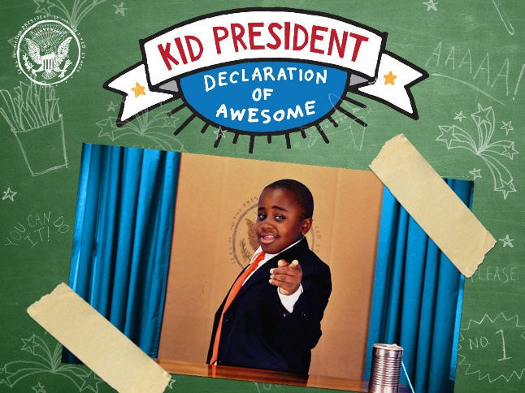
Wat het die meeste vir jou uitgestaan van Kind President-video? Hoekom?

________________________________________________________________________________________________________________________________________________________________________________________________________________________________________________________________________________________________________________________________________________________ ________________________________________________________________________________________________________________________________________________________________________________________________________________________________________________________________________________________________________________________________________________________

As jy ‘n loopbaankategorie moes kies - gee 'n uiteensetting oor hoe jy tewerk sou gaan oor die neem van daardie besluit in die spasie hieronder:

+

Les 3 Datum:
Die keuse van 'n loopbaankategorie:
Die keuse van 'n loopbaankategorie wat verband hou met my kragvermoëns, belangstellings en passies. Gebruik die aanwysings hieronder vul jou besonderhede in na aanleiding van die pyle.
PASSIES:
VOOR- EN NADELE
KOMMER:
STERK PUNTE EN VERMOËNS
MY GEKOSE LOOPBAANKATEGORIE:
Loopbaankategorieë wat die beste geskik is vir my sterk punte, vermoëns, belangstellings en passies:

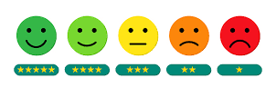
My gedagtes:
Werkkaart: Les 3

1 Verskeie opsies word as moontlike antwoorde op die volgende vrae verskaf. Kies die
korrekte een en omkring of onderstreep dit.

1.1 Evalueringsvaardighede is:
- vaardighede wat gebruik word om 'n oordeel oor iets te maak.
- vaardighede wat gebruik word om prakties oor iets te dink.
- vaardighede wat gebruik word om 'n probleem op te los
deur iets te skep.
- vaardighede wat gebruik word om uit te vind hoe dinge saamwerk.
1.2 As 'n leerder kuns en kultuur in Graad 9 geniet, watter vak sal jy hulle aanraai om Graad 10, 11 en 12 in te neem?

A. Besigheidstudies
B. Lewenswetenskappe
C. Verbruikerstudies
D. Ontwerp

1.3 Praktiese leer behels:

A. Studeer inligting om dit toe te pas.
B. Deelname aan praktiese aktiwiteite.
C. Werk op jou eie tempo en vlak.
D. Groepwerk saam met ander leerders.

1.4 Hierdie vak is verpligtend tot matriek:

A. Rekeningkunde
B. Lewensoriëntering
C. Besigheidstudies
D. Verbruikerstudies

2 Gee 'n beskrywing vir elk van die leeraktiwiteite hieronder:

Leeraktiwiteite | Beskrywing
Praktiese leeraktiwiteite
Teoretiese leeraktiwiteite
Groep-aktiwiteite
Individuele aktiwiteite
Eksperimente-le aktiwiteite

3 Beantwoord die volgende vrae in VOLSINNE:

3.1 Onderskei tussen 'n vermoë en 'n talent? (2x1)(2)

3.2 Definieer die term passie in die konteks van die loopbaankeuseproses. (1x1)(1)

3.3 Bespreek waarom selfverkenning belangrik is wanneer jy vakke kies wat tot 'n toekomstige
loopbaan sal lei. (1x2)(2)

3.4 Verduidelik EEN voordeel van die besluitnemingsproses ten opsigte van die keuse van
'n loopbaan. (1x2)(2)

4 Lees die uittreksel hieronder en beantwoord die vrae wat daarop volg.


Suid-Afrika het laaste gekom uit 50 lande in die 2016- Progress in International Reading Literacy (PIRLS)-studie wat leesbegrip van leerders in hul vierde jaar van laerskoolopleiding getoets het. Die studie het bevind dat 78% van Suid-Afrikaanse leerlinge op hierdie vlak nie met begrip kon lees nie. Suid-Afrika se leeskrisis is 'n onderwerp van deurlopende debat en verskeie strategieë vir verbetering is voorgestel: die bevordering van 'n kultuur van lees; ouers aan te moedig om vir hul kinders te lees; om boeke in skole toeganklik te maak en grondslagfase onderrig te verbeter.
Lees met begrip is belangrik vir verbeterde prestasie in beide praktiese en teoretiese vakke wat by hoërskole aangebied word.

[Aangepas vanaf: https://theconversation.com/south-africas-reading-crisis-focus-on-the-root-cause-not-the-peripherals-96129
Toegangsdatum: 9 Sep 2021]

4.1 Lys TWEE redes waarom iemand wat teoretiese vakke neem, met begrip moet kan lees.
(2x1)(2)

4.2 Bespreek waarom praktiese en teoretiese vakke albei belangrik is. (2x2)(4)

4.3 Beveel EEN manier aan om jou prestasie te verbeter in 'n vak wat jy nie geniet nie (behalwe om jou leesvaardighede te ontwikkel). (1x2)(2)

Notas:
Finale refleksie:
Voltooi die vraagboksies hieronder.
Gebruik sleutelwoorde en kort sinne om die vrae te beantwoord.
Wat het ek van myself geleer?
Waar sien ek myself eendag?

Wat was die interessantste?
Wat was vir my die voordeligste?

Waarmee het ek hulp nodig?
My vrae:
My gedagtes vir vakkeuses in Graad 10:

